【成才之路】2015-2016届高中语文 第7课《记念刘和珍君》练习 新人教版必修1
一、课内双基
1．下列加点字注音全都正确的一项是( )
A．编辑(yì) 黯然(àn) 淋漓(lín)
B．噩耗(è) 不惮(dān) 立仆(pū)
C．诧异(chà) 踌躇(chóu) 血痕(hén)
D．殒身不恤(xù) 绯红(fěi) 尸骸(hái)
【答案】 C(A．辑：jí，B．惮：dàn，D．绯：fēi)
2．下列词语书写完全正确的一项是( )
A．惨淡 微寞 有始无终 B．凶残 和蔼 广有羽翼
C．喋血 依稀 赁屋受课 D．暴徒 暴发 阴谋秘计
【答案】 B(A．寞——漠，C．受——授，D．暴发——爆发)
3．对下面的句子含义理解正确的一项是( )
沉默呵，沉默呵！不在沉默中爆发，就在沉默中灭亡。
A．运用反复、对比的修辞，揭示了沉默的结果，既有对反动派的警告，更有对后死者的呼唤与激励。
B．运用反复、对偶的修辞，突出沉默的作用，表达作者最大的愤怒。
C．运用反复、对比的修辞，表达作者的愤怒，并呼唤激励后死者，语气高昂激越。
D．运用反复、对偶的修辞，鲜明而有力地预示了沉默的中华民族将爆发革命惊雷。
【答案】 A
4．作者结尾写道：“呜呼，我说不出话。”这样写的用意是( )
A．心情过于激动、忧伤，实在写不下去。
B．表示还有许多话要说，但故意虚设，让人们共同抨击反动当局。
C．与第一部分照应，作者深感“言不尽意”，还有许多话要说，给读者留下深沉的思考。
D．表示作者该说的话已说完，是以此来纪念刘和珍君。
【答案】 C
5．下面对句子的理解不恰当的一项是( )
A．惨象，已使我目不忍视了；流言，尤使我耳不忍闻。(“惨象”“流言”分别指反动派屠杀爱国学生的暴行和走狗文人为掩盖其罪行而制造的言论。“已使”“尤使”构成递进关系，突出反动派屠杀学生的暴行更使作者愤慨。)
B．当三个女子从容地转辗于文明人所发明的枪弹的攒射中的时候，这是怎样的一个惊心动魄的伟大呵！(三个女子在反动派向学生施行暴行时互相救助的行为震撼人心。)
C．中国军人的屠戮妇婴的伟绩，八国联军的惩创学生的武功，不幸全被这几缕血痕抹杀了。(“伟绩”“武功”是反语，揭露中外的杀人者相互勾结，屠杀爱国学生的罪行。)
D．人类的血战前行的历史，正如煤的形成，当时用大量的木材，结果却只是一小块，但请愿是不在其中的，更何况是徒手。(使用比喻的修辞手法说明人类前进需要付出很大的代价，甚至牺牲，但请愿难以换来人类历史的前进，不是一种行之有效的斗争方式。)
【答案】 A(“已使”“尤使”构成递进关系，突出走狗文人的掩盖血腥罪行的言论更使作者愤慨)
6．下面对本文的分析，错误的一项是( )
A．文中的“真的猛士”指为国为民奋起斗争的人，“庸人”就是“无恶意的闲人”，“中国人”泛指一切中国人，“有恶意的闲人”指诬蔑学生徒手请愿的人。
B．文中引用了陶潜的诗，意思是倘若我们活着的人能永远纪念死者，记住这惨痛的教训，那么，烈士的鲜血就不会白流了。
C．文中作者对学生徒手请愿的行为是否定的，认为那是毫无意义的。
D．本文语言精警，富有思想含量，感情充沛，如歌如诗。
【答案】 C(作者对学生徒手请愿不是完全否定的，但意义寥寥)
二、语段精读
阅读下文，完成7～10题。
时间永是流驶，街市依旧太平，有限的几个生命，在中国是不算什么的，至多，不过供无恶意的闲人以饭后的谈资，或者给有恶意的闲人作“流言”的种子。至于此外的深的意义，我总觉得很寥寥，因为这实在不过是徒手的请愿。人类的血战前行的历史，正如煤的形成，当时用大量的木材，结果却只是一小块，但请愿是不在其中的，更何况是徒手。
然而既然有了血痕了，当然不觉要扩大。至少，也当浸渍了亲族，师友，爱人的心，纵使时光流驶，洗成绯红，也会在微漠的悲哀中永存微笑的和蔼的旧影。陶潜说过，“亲戚或余悲，他人亦已歌，死去何所道，托体同山阿。”倘能如此，这也就够了。
7．作者用“煤的形成”比喻“人类的血战前行的历史”，反映了怎样的观点？
________________________________________________________________________
________________________________________________________________________
【答案】 人民在为正义而斗争的过程中往往要付出巨大的代价才能取得一点成果。这里也包含着对以往斗争和斗争方式是否正确的思考。
8．根据文章的思路，指出下列短语所指的内容。
(1)“无恶意的闲人”指哪些人？
________________________________________________________________________
(2)“有恶意的闲人”指哪些人？
________________________________________________________________________
【答案】 (1)庸俗的小市民。(2)走狗文人如陈西滢之流。
9．作者对“徒手请愿”赞同吗？为什么？(结合原文回答)
________________________________________________________________________
________________________________________________________________________
【答案】 作者对“徒手请愿”是不赞同的。作者明确指出，“三·一八”徒手请愿，死伤的爱国学生“不过供无恶意的闲人以饭后的谈资，或者给有恶意的闲人作‘流言’的种子。至于此外的深的意义，我总觉得很寥寥”。而“街市依旧太平”，正反映出“请愿”“流血”并没有震撼卖国政府和唤醒民众。
10．讲讲作者在文中引用这几句诗的意图。
________________________________________________________________________
【答案】 作者引用《挽歌》诗句的意图：刘和珍等青年的殉难虽没有在广大民众中引起反响，但他们死得其所，其殒身不恤的精神将与巍巍高山同在。
三、延伸提高
阅读下文，完成11～14题。
鲁迅的N个“不”
鲍尔吉·原野
鲁迅从前朝的词语里挑出带刃的、带刺的作兵器，使之工于见血。他自称笔下文字为匕首与投枪，既能远掷夺命，又能给对方贴身安上一刀。
鲁迅摆脱了文人的窘迫。虽然“文章憎命达”，但憎不了鲁迅经济状况之宽裕。以往乃至今天的文人，若不做官经商当教授，或在体制内领饷，都和孔乙己差不多。鲁迅强，用一管金不换的小毛笔收获银两，则不必向大势力折腰，不必说昧心的话。住租界，看电影，养活全家。
鲁迅不昏。他无论见流亡学生，见文豪萧伯纳，见官员，见各种趾高气扬的学者和天才都不昏头，诙谐不改，清醒不改，震怒不改。他对自己的身后，对儿子的前程，对诺贝尔奖落于谁头，对到底谁当左翼文坛“盟主”，一概不起妄心。
鲁迅超越了狭隘的民族主义情绪。越是弱国弱民，越喜欢四处树敌，喜欢高喊热血沸腾的口号。鲁迅虽然常常生发敌意，但没有煽动过对其他国家与种族的敌意。他明白，弱在自己身上，病在自己身上，仇视别人无益。他还明白，民族主义情绪最容易被具有别样用心的人所利用。
鲁迅没有计划经济观念。作为作家，作为斗士、学者或以文字谋生的人，他不企图政府提供好的待遇，“养起来”。他没在文字间期待议员、督学这些官职，以及勋章和奖。他没有发出“文学衰落了啊”这些哀叹。
鲁迅不结党。虽然他和萧红等青年作家、曹白等青年木刻家、内山完造等外企CEO关系很好，但不搞小圈子，也不囿于小圈子。
鲁迅也讲情商。他和福建省主席陈仪这样的国民党高官是好友，和瞿秋白这样的共产党领袖也是好友。他蔑视小圈子这种东西，以及圈子之间的互吠。
鲁迅不搞浙派文学、绍兴味小说以及教授派杂文或旅日作家这一套，也不搞“一个学医的留学生的惊世之作”那一套。
鲁迅勤奋。用齐白石的话说，叫“不使一日闲过也”。
鲁迅擅骂，但不靠骂人出名，更不靠骂名人出名。
鲁迅有大恨。且看那些在文坛乱骂的人，多是怀着一己的小恨发泄。鲁迅有大恨大怒。他是历史上第一个如此严厉地叱骂中华民族劣根性的人。他恨世道昏黑、生民愚昧，“用一双泪眼看着手术台上生息渐绝的母亲”(池田大作)。这个母亲是中华民族。他恨得上下求索，恨得言如厉鬼。这一种人间大恨，在其他人身上特别是现今人身上已经非常少见了。
鲁迅懂得尺度。他骂三千年历史，但未骂过上海滩的闻人如黄金荣、杜月笙、哈同等人。
鲁迅不养生。他在赌气的时候甚至薄待自己的身体。他对中医药有不公允的见解。他死于自身的肺病，而非诊治医生下毒。
鲁迅不知道他在1936年10月19日5时30分辞世之后，作品并未“速朽”，重印，经70年遍布中国城市乡村。
11．怎么理解“鲁迅不搞浙派文学、绍兴味小说以及教授派杂文或旅日作家这一套，也不搞‘一个学医的留学生的惊世之作’那一套”这句话？
________________________________________________________________________
________________________________________________________________________
【答案】 鲁迅不追求虚名，他淡泊名利，自尊自重，不借一些无聊的炒作来抬高自己的名望，谋取一己私利。
12．作者为了说明鲁迅有“大恨大怒”，使用了什么表现手法？如何理解鲁迅的“大恨大怒”？
________________________________________________________________________
________________________________________________________________________
【答案】 使用了对比的手法，以鲁迅和文坛乱骂的人作对比。说鲁迅是“大恨大怒”，是因为他不因为自己的一己之利而愤恨，他是因为我们民族的劣根性而愤恨，是因为社会的黑暗、国民的愚昧而愤恨。总之，他是因为对国家对民族的“爱”而愤恨着。
13．本文多用短句，并且每段开头都用相似的句式，请说说这样写有什么好处。
________________________________________________________________________
________________________________________________________________________
【答案】 使用短句简洁明快，短促有力。每段开头都用相似的句式，这样能够使文章层次清晰，脉络分明，便于突出鲁迅先生的高尚情操和崇高品质。
14．本文通过鲁迅的N个“不”，表现了鲁迅怎样的品格？
________________________________________________________________________
________________________________________________________________________
【答案】 自尊自强、淡泊超脱、刻苦勤奋、疾恶如仇、睿智明达、深爱祖国。
四、高考热点
15．提取下面一段话的主要信息，写出四个关键词语。
亚健康是介于健康与疾病之间的一种状态，亚健康如不加重视，就会发展成疾病。预防和消除亚健康，是世界卫生组织21世纪一项预防性的健康策略。中学生正处在身心发展的关键时期，一方面因身体迅速发育，对因此而引起的形态和机能变化不了解，产生疑惑和恐惧；另一方面，长期处于满负荷、持续不断的学习状态，学习负担过重，睡眠不足，过度疲劳，营养不当，造成亚健康状况。每位教育工作者都应采取适当的对策，帮助学生从亚健康状况转向健康状态。
答：__________ __________ __________ __________
【答案】 中学生/亚健康/教育工作者/对策
16．仔细观察下面这幅漫画，介绍漫画的内容及寓意。要求语言简明，句子通顺。
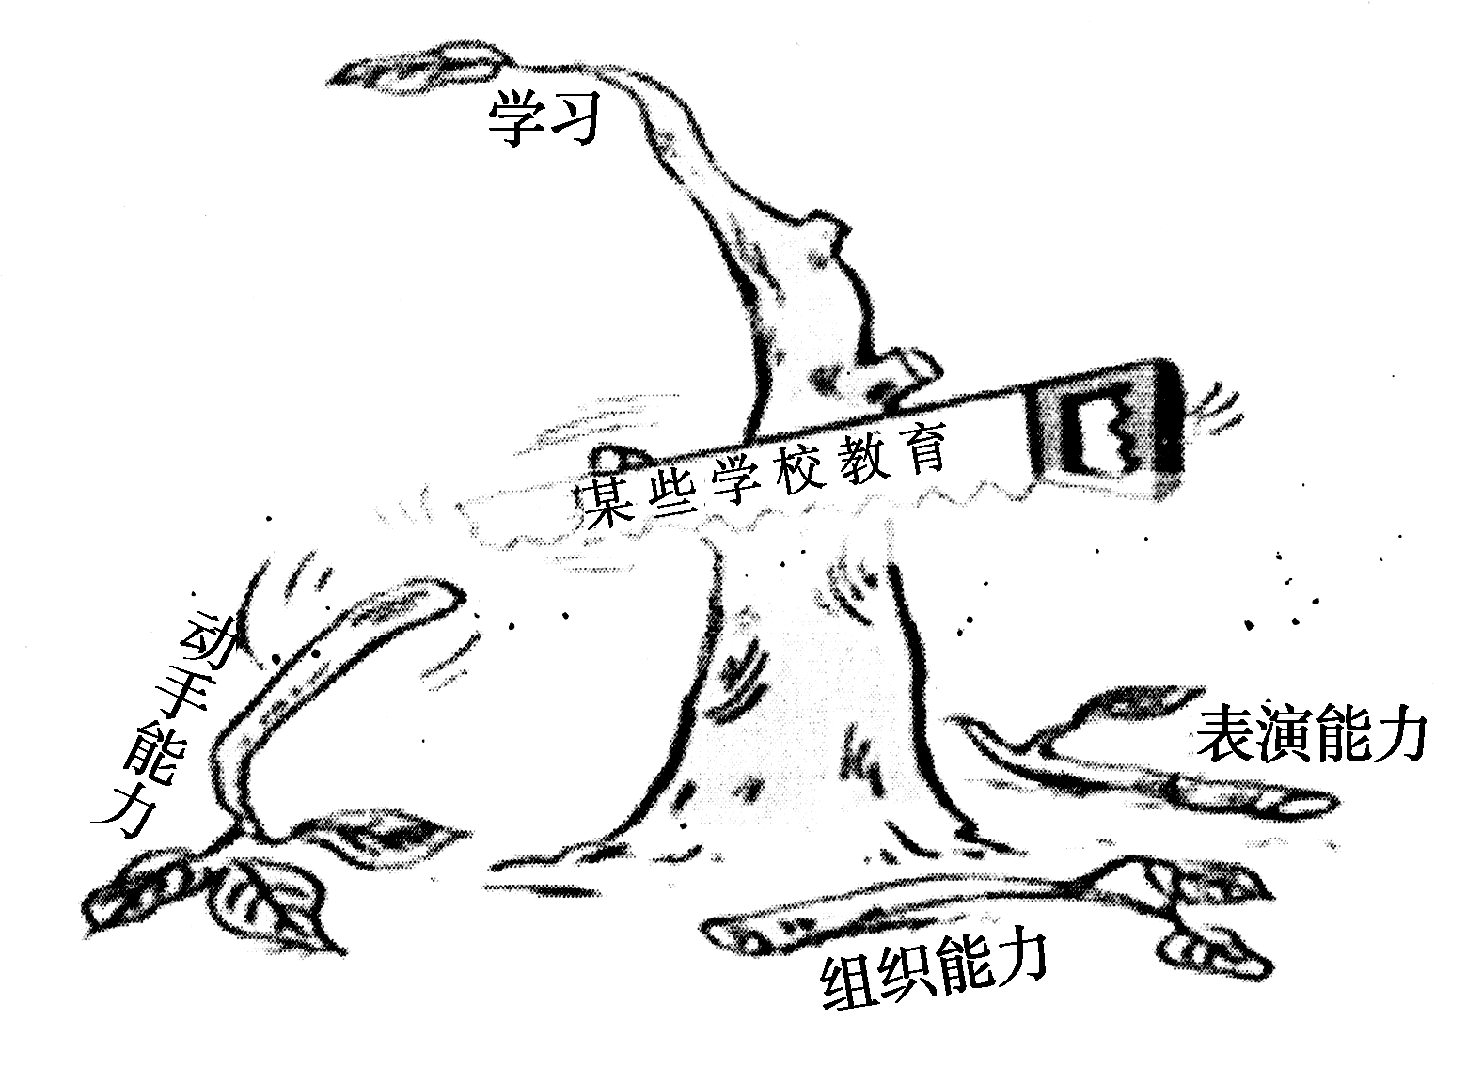
(1)请简要介绍漫画内容： ________________________________________________
________________________________________________________________________
(2)此漫画的寓意是： _____________________________________________________
________________________________________________________________________
【答案】 (1)画面上有一棵大树，只剩下唯一一根“学习”的树枝，其他的如“动手能力”、“组织能力”、“表演能力”等树枝都被“学校教育”这把锯子锯掉了。
(2)讽刺现在有些学校教育只注重学生学习能力的培养，完全忽略学生的其他能力，限制了学生兴趣和特长的自由发展。
17．请仿照下面的句子，以“梦想”为话题，续写两句话。
如果你能把梦想的种子种在心里，即使是一粒最普通的种子，也能生长出奇迹。
________________________________________________________________________
________________________________________________________________________
【答案】 如果你能把梦想的阳光带在身上，即使是一抹最微弱的阳光，也能带来温暖。如果你能把梦想的火把拿在手里，即使是一束最暗淡的火把，也能照亮前程。
五、写作创新
18．阅读下面的文字，根据要求作文。
鲁迅在《记念刘和珍君》中说：“流言，尤使我耳不忍闻。”请以“流言”为话题写一篇文章，文体不限，不少于800字。
【话题分析】
流言指广为流传而无根据或来源的说法。以此为话题写文章，得做到分析深刻，言之有物。
可以从分析流言产生的原因入手：
别有用心者用流言飞语做武器，达到个人目的，所以不惜制造谣言；好事者无聊之极，轻信轻传，把谣言作为茶余饭后的谈资，无意中充当了别有用心者的帮凶；中国文化的渊源和现实的社会风气有轻信谣言的基础；当事人不够警惕，做事常不考虑后果。
进而谈到流言的社会危害：
混淆了视听，模糊了真相，淹没了真理；伤害当事人，甚至致命；败坏了社会风气，破坏了社会和谐；对始作俑者也会带来一些伤害。
最重要的是必须有自己的思考，讨论如何对待流言。
当事人：
做事前先考虑后果，尽量兼顾社会舆论和自己的心理承受能力；走自己的路，让别人去说；主动出击，创造有利于自己的舆论环境，适当抓住时机反击流言制造者；从流言中吸取教训，有则改之，无则加勉。
社会公众：
把精力放到自己的生活、工作、休闲娱乐上；多了解，多思考；不轻信，不轻传。
【话题素材】
三人成虎
战国时，魏国有一叫庞恭的重臣。有一年，他奉命陪世子到赵国都城邯郸做人质。出发前，庞恭对魏王说：“大王，如果有人告诉你，街市上有一只虎，你相信吗？”老虎招摇过市，魏王当然不信，便回答：“怎么可能有这种事？寡人不信！”庞恭又说：“如果又有一个人告诉你，街市上果然有一只虎，那大王信吗？”魏王想了想，说：“嗯，这就值得考虑了！”庞恭又说：“如果再有一个人说同样的话呢？”魏王说：“嗯，如果三人都这么说，那应该是真的。”听完魏王的回答，庞恭兜出了说此话的真意，他说：“事实上，街上并没有老虎，只是以讹传讹而已，大王何以信之呢，是因为说的人多了。现在我与世子，背井离乡，去远在千里之外的赵国当人质，我们在那里的情况大王无法准确了解，说不定会有人传出‘市有一虎’般的谣言，大王难道要相信吗？所以为了保证世子将来能顺利回国继成大统，请大王先让三个人传言大众，说我只是离开了都城，并不是去邯郸。”
魏王不以为然。庞恭陪世子去赵国做人质后不久，便有人暗中中伤庞恭，说他企图拥立世子，怀有二心，图谋不轨。说得人多了，魏王居然信以为真，命世子归国，而庞恭不再被重用。庞恭事先已给魏王打了“预防针”，却也难逃“众口铄金”的命运，可见流言的破坏力之大。
【佳作赏读】
流 言
人与人相处，多多少少会产生误会，然而产生误会时，大多数人都只愿意相信自己的眼睛和耳朵。但我们常常忽略的一点是，有时候对我们最为忠诚的眼睛和耳朵也会犯错，它们会向我们传递一些不真实信息。就因为我们太过相信了，以至于自己成了误会的始作俑者。
错误领会，却不知其错误，反而继续错下去，便有了流言。
孔子说：“道听而涂说，德之弃也。”(《论语·阳货》)一个人从道上刚听见传言，转身就在路上开始跟别人说，飞短流长。孔子认为，这并不是真正君子的作风。然而这个世界上君子不多，许多虚假信息就是这么传播开的。
某些人散布流言是因为别有用心；某些人传播流言则是因为偏听偏信，不加辨别，嘴巴闲不住。谎话一传十十传百，说多了也会成“真”的。古代有三人成虎的典故；近代有影星阮玲玉自杀，留下遗言说“人言可畏”；现代资讯发达，互联网上信息泛滥，更是真假难辨。
流言就像流感。天气多变，免疫力低的人最容易感冒，没及时治疗或者没采取保护措施，接触其他人，便可能传递下去，其他抵抗力低的人也就跟着感冒。有时候，流言会自动消除。就像流感不治而愈；有时候，只有强大的事实才能击毁流言，正如只有药物才能治愈顽固流感。
流言又像是盛开的罂粟花，它似美实毒，却有长久的生命力。听信它的人，也许会迷失，也许会沉沦。
过去也好，现在也好，未来也罢，流言似乎总有那么一种力量，它会控制人的思想，束缚人的行动。一句流言，就有可能毁灭一个人的一生。当然，也可能成全一个人的某种欲念。
流言让某些人得意，让某些人快意，也让某些人失意。
情感越是丰富的人，越可能轻易相信流言，进而受流言伤害，或因为流言伤害另一个人。有些人最初听到流言，也许会有激烈的反应，但听到的流言越来越多，内心频受侵蚀，便可能会麻木。
轻信流言的人多容易失去自我，没有了自己的是非标准，在纷乱现实面前手足无措。喜欢散布流言的人要么居心叵测，要么常常受人利用。他们都可能成为别人的工具甚至帮凶，所以他们都可怜。
现实如此丰富而喧嚷，大事小事层出不穷，街谈巷议不会轻易消失，流言可能永远存在。但流言不足为惧。多听多调查，不随意下结论，流言自然无法打败你。自己行得正，立得正，就不怕影子是斜的。污言秽语泼过来，自然有精神的盾牌遮挡。
【名师点评】 这篇作文从流言的成因说起，继而谈到流言的传播、危害和防护措施，思路清楚。文章娓娓道来，从容不迫，引用名言、举例子、作譬喻皆信手拈来，自然贴切。

